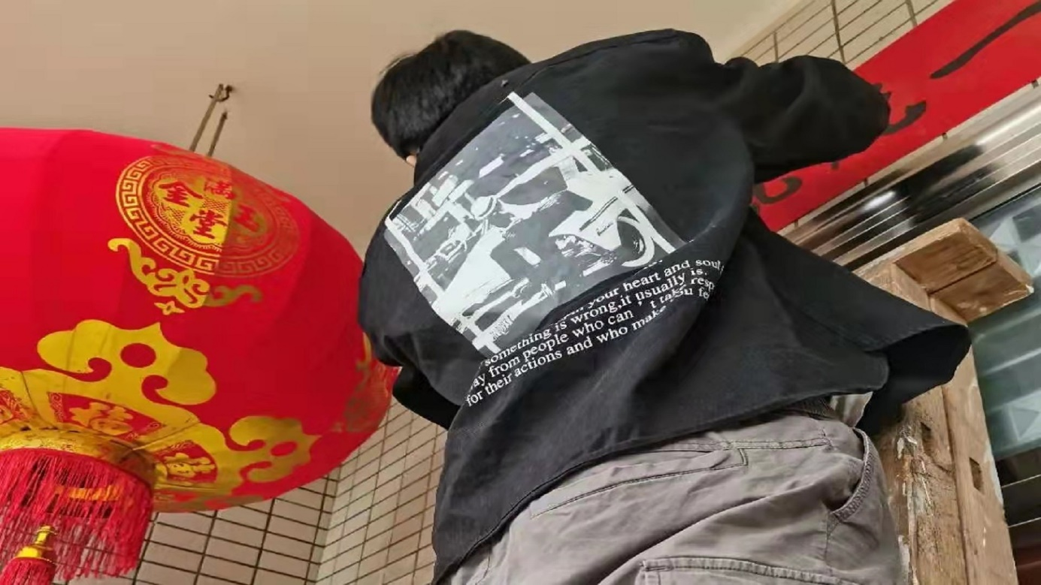
春联，又叫“春贴”、“门对”、“对联”，是过年时所贴的红色喜庆元素“年红”中一个种类。它以对仗工整、简洁精巧的文字描绘美好形象，抒发美好愿望，是中国特有的文学形式当人们在自己的家门口贴春联的时候也意味着过春节正式拉开序幕。现在，每逢春节，在我们村里面，家家户户都会挑漂漂亮亮的红春联贴于门上，辞旧迎新，增加喜庆的节日气氛。春联的另一来源是春贴，后渐渐发展为春联，表达了我们中国劳动人民一种避邪除灾、迎祥纳福、国泰民安的美好愿望。

